4.1 Topenie
Obr.9
Obr.8
Pokus (Lapitková et al., 2010, s. 40-41) 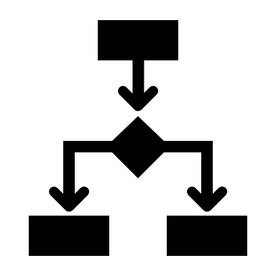
Ako prebieha topenie ľadu?
Cieľ:
Ukázať, že pri topení ľadu nedochádza k zmene teploty. kým sa všetok ľad neroztopí.
Pomôcky:
balón s ľadom a teplomerom (podľa prípravy na vyučovanie), teplomer, stojan s držiakmi, kahan, soľ, ľad, stopky, tyčinka na miešanie.
Pred realizáciou tohto pokusu so žiakmi je nutné pripraviť potrebný počet balónov so zamrznutou vodou a teplomerom (jeden do každej skupiny). Minimálne jeden deň vopred učiteľ pripraví tieto pomôcky:
balóny, kvapalinové laboratórne teplomery s rozsahom od -10 do 100 °C, niť/klobúková gumička, voda.
Postup:
a) Balón je potrebné naplniť približne 25 ml vody. Najjednoduchším spôsobom plnenia balónov vodou je natiahnuť balón na výtok z vodovodu a napustiť doň vodu.
b) Pred stiahnutím balóna z vodovodu ho treba stočiť tak, aby voda uzavretá v ňom bola bez vzduchovej bubliny.
c) Do balóna je treba opatrne vložiť laboratórny teplomer (napríklad liehový). Potom sa balón s teplomerom zaviaže tak, aby bolo možné pozorovať teplotu v rozsahu približne niekoľko stupňov pod 0 °C. Zároveň je dôležité, aby špička teplomera siahala približne do polovice objemu balóna. Na zaviazanie balóna s teplomerom sa osvedčilo použitie klobúkovej gumičky, voda z balóna tak nevyteká.
d) Takto pripravený balón s vodou a teplomerom necháme niekoľko hodín v mrazničke.

Pokiaľ tento pokus nechceme so žiakmi realizovať v triede, môžeme použiť video zamrznuty_balon.mp4. Na tomto videu je vidieť celý priebeh pokusu a je možné zo stupnice laboratórneho teplomera určovať teplotu ľadu v balóne a z digitálneho teplomera teplotu slanej vody v kadičke.
Postup:
- Pred pokusom sa dohodnite v skupine, kto bude
  - sledovať čas a miešať kvapalinu v kadičke,
  - merať teplotu ľadu v balóne,
  - merať teplotu slanej vody v kadičke a robiť pozorovania,
  - zaznamenávať namerané hodnoty a ostatné pozorovania.
- Podľa obrázka 4.1.1 zostav aparatúru. Do aparatúry nedávaj balón s ľadom skôr, kým nebudete pripravení začať pokus.
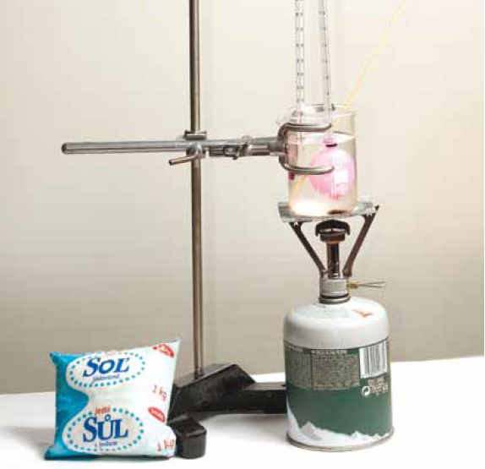
Obr. 4.1.1 Zohrievanie ľadu v balóne

- Do kadičky z varného skla daj toľko slanej vody, aby bol balón s ľadom po vložení do nej celý ponorený.
- Urob slaný kúpeľ tak, že kocky ľadu zaleješ vodou a nasypeš do kadičky soľ. Kúpeľ by mal dosiahnuť teplotu okolo -3 °C.
- Po odstránení všetkých kúskov ľadu pridaj do slaného kúpeľa teplomer a balón s ľadom a teplomerom. Oba teplomery upevni na držiak.
- Presvedč sa, že balón s ľadom je celý vo vode, ale nedotýka sa dna kadičky.
- Okamžite odmeraj teplotu ľadu v balóne a teplotu slaného kúpeľa. Namerané hodnoty zapíš do tabuľky 4.1.1 k času 0 sekúnd.
- Požiadaj o zapnutie kahana. Teplotu v balóne a teplotu slaného kúpeľa zaznamenávaj každých 30 sekúnd do pripravenej tabuľky.
Učiteľ by mal:
- skontrolovať zostavenie a stabilitu aparatúry,
- upozorniť žiakov na bezpečné zaobchádzanie s kahanom (dodržiavanie primeranej vzdialenosti),
- po zapálení kahana sledovať činnosť žiakov, aby dodržiavali bezpečnosť pri práci.

- Zaznamenávaj aj ostatné pozorované javy, predovšetkým zmeny objemu balóna.
- Kúpeľ zohrievaj až po teplotu aspoň 40 °C, prípadne, až kým voda v balóne nezačne vrieť. Pri vare zaznamenaj teplotu najmenej dvakrát.
- Namerané hodnoty zaznač do grafu závislosti teploty od času zohrievania (obr. 4.1.2). Do toho istého grafu nanes zároveň namerané hodnoty teploty ľadu v balóne aj namerané hodnoty teploty slaného kúpeľa. Záporné hodnoty teploty nanášaj na teplotnú os pod bod [0, 0].
V učebnici je v postupe uvedená chyba. Bod c) je potrebné vynechať.

Na zaznamenávanie hodnôt je možné použiť aj súbor topenie_ladu.xlsx. Žiaci do tabuľky vpisujú hodnoty, pričom sa im body zobrazujú priamo v grafe.

Tabuľka 4.1.1 Hodnoty namerané počas zohrievania ľadu v balóne
čas [s] | t_{vody} [°C] | t_{v balóne} [°C] |  | čas [s] | t_{vody} [°C] | t_{v balóne} [°C]
0 | -1 | -4 |  | 840 | 72 | 0
30 | 1 | -3 |  | 870 | 73 | 0
60 | 5 | -3 |  | 900 | 75 | 0
90 | 7 | -3 |  | 930 | 76 | 0
120 | 12 | -2 |  | 960 | 77 | 0
150 | 15 | -2 |  | 990 | 77 | 0
180 | 19 | -2 |  | 1020 | 78 | 0
210 | 22 | -2 |  | 1050 | 78 | 0
240 | 24 | -1,5 |  | 1080 | 78 | 0
270 | 27 | -1 |  | 1110 | 79 | 0
300 | 29 | -1 |  | 1140 | 81 | 2
330 | 32 | -1 |  | 1170 | 82 | 2
360 | 34 | -1 |  | 1200 | 82 | 4
390 | 36 | -1 |  | 1230 | 82 | 6
420 | 40 | -1 |  | 1260 | 83 | 10
450 | 42 | -1 |  | 1290 | 83 | 30
480 | 45 | -1 |  | 1320 | 83 | 48
510 | 49 | -1 |  | 1350 | 83 | 54
540 | 52 | -0,5 |  | 1380 | 84 | 58
570 | 55 | -0,5 |  | 1410 | 85 | 60
600 | 57 | -0,5 |  | 1440 | 87 | 62
630 | 59 | -0,5 |  | 1470 | 88 | 65
660 | 61 | -0,2 |  | 1500 | 89 | 67
690 | 63 | -0,1 |  | 1530 | 91 | 69
720 | 65 | -0,1 |  | 1560 | 92 | 72
750 | 67 | 0 |  | 1590 | 93 | 74
780 | 68 | 0 |  | 1620 | 94 | 75
810 | 70 | 0

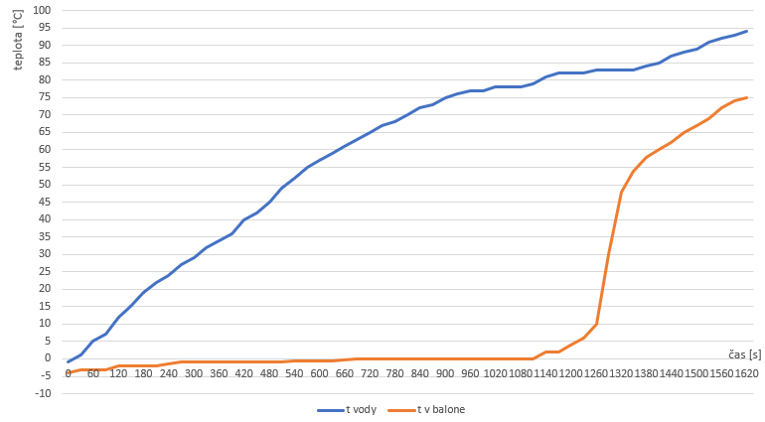
Obr. 4.1.2 Graf závislosti teploty od času pri zohrievaní ľadu v balóne

Odpovedz:
- Prezri si namerané hodnoty teploty ľadu a kúpeľa v tabuľke. Menia sa pravidelne?
Teplota ľadu v balóne sa nemení pravidelne. Teplota kúpeľa sa mení skoro pravidelne.
- Ako sa zmeny teploty prejavujú na čiare grafu?
Zmeny teploty sa prejavujú stúpajúcou čiarou na grafe.
- Porovnaj čiary grafu pre teploty namerané v balóne a pre teploty slaného kúpeľa. Sú čiary grafov rovnaké?
Nie, čiary grafov nie sú rovnaké. Kým teplota kúpeľa postupne rástla, teplota ľadu v balóne bola chvíľu rovnaká.
- Pri akej teplote sa ľad v balóne začal topiť?
Ľad v balóne sa začal topiť pri teplote 0 °C.
- Za aký čas sa všetok ľad roztopil?
Všetok ľad sa roztopil približne za 7 minút (od 690 s po 1110 s)
- Ako si vysvetľuješ skutočnosť, že si balón s ľadom stále zohrieval a teplota na teplomere predsa istý čas nestúpala?
Teplota sa nemenila vtedy, keď sa ľad roztápal. Teda energia, ktorú sme dodávali zohrievaním, sa spotrebovala na premenu skupenstva.
- Vyhodnoť svoje pozorovania zmeny objemu balóna počas jeho zohrievania.
Na začiatku bol v balóne ľad. Keď sa roztopil (v balóne bola už len voda), balón sa trochu zmenšil.
- Ak by si odvážil balón s ľadom pred pokusom a po roztopení ľadu, vážil by rovnako alebo rozdielne?
Balón by vážil v oboch prípadoch rovnako. Nič sme do neho nepridali, ani z neho neodobrali.
- Je hustota ľadu a vody rovnaká?
Hmotnosť je v oboch prípadoch rovnaká, ale balón s ľadom je väčší. Z toho vplýva, že ľad má menšiu hustotu ako voda.

Rieš úlohy (Lapitková et al., 2010, s. 43-44)
- Zisti teplotu topenia čokolády.
Zaujímavé by pre žiakov mohlo byť zisťovanie, či všetky typy čokolády majú rovnakú teplotu topenia. Za týmto účelom by každá skupina dostala iný typ čokolády (horká, mliečna, biela, a podobne). Výsledky meraní by si navzájom prezentovali.

  - Navrhni spôsob merania a vykonaj ho. Tvoj návrh by mal obsahovať:
– pomôcky:
čokoláda, strúhadlo (alebo čokoládové hobliny), kahan, laboratórny teplomer (digitálny/liehový), kadička 250 ml, širšia skúmavka, sieťka, trojnožka, 2 svorky, stojan, studená voda, trecia miska, injekčná striekačka s obsahom 20 ml, špajdľa na miešanie.
Žiaci môžu navrhnúť topenie priamo na ohni, čo môže mať za následok prihorenie čokolády. Inou nevýhodou tohto postupy by bol príliš rýchly priebeh expeimentu. Ak by na meranie teploty použili senzor a zároveň ním čokoládu počas topenia miešali, mohli by namiesto teploty čokolády občas zaznamenať povrchovú teplotu nádoby, ktorú na topenie používajú.

– postup,
- Na statív umiestnim kadičku so studenou vodu na sieťku.
- Do kadičky vložím skúmavku s nastrúhanou čokoládou, do ktorej umiestim teplomer.
- Pod sieťku umiestnim kahan.
- Odčítam hodnotu na teplomere v čase 0 s.
- Zapnem kahan a v pravidelných intervaloch (napr. 30 s), určujem teplotu čokolády v skúmavke.
Ak meranie prebieha počas vyučovania, kahan zapína učiteľ. Zároveň je nutné upozorniť žiakov na dodržiavanie bezpečnostných zásad.
- Hodnoty zapíšem do tabuľky a znázorním v grafe.
– návrh tabuľky na záznam údajov,
Číslo merania | Čas [min] | Teplota [°C] | Pozorovanie
1.
2.

– zhrnutie.
Teplota topenia čokolády je v rozmedzí od 30 °C do 38 °C. Kvalitná čokoláda sa v rukách neroztopí, ale v ústach áno.
  - Je čokoláda kryštalická alebo amorfná látka?
Čokoláda je amorfná látka. Na grafe vidíme, že pri topení čokolády sa teplota menila, stúpala. Keby bola čokoláda kryštalická látka, pri premene skupenstva by sa jej teplota nemenila (na grafe by bola vodorovná čiara).
Čokoláda je zmes tuku z kakaových bôbov (kakaové maslo) a cukru (kakaová hmota). Kakaové maslo môže existovať v niekoľkých rôznych kryštalických podobách (v tomto prípade v šiestich!). Týchto šesť rôznych polymorfov sa na základe ich stability a fyzikálnych vlastností označuje od I do VI. Ich chemické zloženie je úplne rovnaké, jediný rozdiel spočíva v odlišnom usporiadaní molekúl lipidov.
Za najkvalitnejší typ kakaového masla sa považuje typ V. Kryštalickosť usporiadania polymorfu V v kakaovom masle je úžasne pravidelná a jej vytvorenie vyžaduje určitý čas – práve preto je tak dôležité, aby ochladzovanie roztaveného kakaového masla prebiehalo pomaly, aby molekuly mali dostatok času k tesnému usporiadaniu.
Z toho vyplýva, že pokiaľ je čokoláda naozaj kvalitná, je to kryštalická látka. Nepredpokladáme však, že by žiaci na pokus priniesli takúto čokoládu. Preto sa môžeme domnievať, že budú pracovať s čokoládou, ktorá je amorfnou látkou.
Zdroj: nanoSPACE. Co mají nanotechnologie společného s čokoládou? [online]. 9.11.2021. [cit. 2022-08-12]. Dostupné na: https://www.nanospace.cz/blog/nanotechnologie-a-cokolada/

- V nádobách z rôznych kovov sa majú roztaviť iné kovy. Uváž a zdôvodni, či by boli uskutočniteľné nasledujúce tavenia:
- v nádobe z cínu sa má roztaviť olovo,
Teplota topenia cínu je 232 °C a teplota topenia olova je 327 °C. To znamená, že nádoba z cínu by sa roztavila skôr ako olovo.
- v nádobe z ocele sa má roztaviť hliník.
Teplota topenia ocele je 1 400 °C a teplota topenia hliníka je 658 °C. V nádobe z ocele by sme teda pokojne mohli roztaviť hliník.
Pri tejto úlohe žiaci využívajú tabuľku na s. 43, kde sú uvedené hodnoty topenia vybraných látok.

- Vysvetli, čo znamená, že teplota topenia liehu je -116 °C a hliníka 658 °C. V akom skupenstve je lieh a hliník pri teplote 20 °C?
Teplota topenia znamená, že pri teplote nižšej je látka v tuhom skupenstve. Teda lieh sa pri teplote -116 °C mení na kvapalinu a lieh sa mení na kvapalnú látku pri teplote 658 °C. Pri 20 °C je lieh v kvapalnom skupenstve a hliník v tuhom.
- Urob pokus: skús rozrezať pomocou drôtu a závažia.
Cieľ:
Ukázať žiakom, že javy v prírode môžu byť aj zložité a nevieme ich jednoducho vysvetliť.
Pomôcky:
tenký drôt s dĺžkou 40 cm, väčší kus ľadu, 2 fľašky naplnené pieskom (2 závažia).
Postup:
- Na konce drôtu pripevni 2 fľašky naplnené pieskom (závažia).
- Kus ľadu polož na podstavec a daj naň drôt tak, aby visiace závažia držali drôt napnutý.
Odpovedz:
Ako si vysvetľuješ skutočnosť, že drôt prešiel ľadom bez toho, aby sa ľad rozdelil na dve časti?
Drôt je kovový, to znamená, že dobre vedie teplo. Na koncoch je v kontakte so vzduchom izbovej teploty. Túto teplotu prenáša k ľadu, ktorý sa vďaka tomu topí. Drôt sa vrezáva do ľadu. Keď už roztopená voda nad drôtom nie je s ním v kontakte, je stále v kontakte s ľadom, ktorého teplota je nižšia ako 0°C, preto opäť zamŕza. Takto postupne prejde ľadom bez toho, aby ho rozdelila na dve polovice.
Pri tejto úlohe žiaci využívajú tabuľku na s. 43, kde sú uvedené hodnoty topenia vybraných látok.
V tomto pokuse ide o regeláciu ľadu. Na internete je možné nájsť vysvetlenia založení na znížení teploty topenia vďaka väčšiemu tlaku. Ak však odhadneme tlak pod drôtom (F = 10 N, S = 10⁻⁶ m²) na 10⁷ Pa, tak zistíme, že pri tomto tlaku sa teplota topenia znižuje približne len o 1 °C. A ľad z mrazničky určite nemá teplotu -1 °C, ale oveľa nižšiu. Vysvetlenie spočívajúce na zmene teploty topenia ľadu vďaka väčšiemu tlaku má teda nedostatok. Ak uvážime korčuliara, ktorý sa s ľahkosťou kĺže po ľade, je to vďaka vrstve vody. Ak by táto mala vznikať vďaka veľkému tlaku pod korčuľou, tak by sa človek v topánkach mal cítiť na ľade v bezpečí.

- Urob pokus: Prilep kovový hrnček o drevenú doštičku bez lepidla.
Cieľ:
Ukázať, že po prisypaní kuchynskej soli k ľadu sa teplota zníži.
Pomôcky:
kovový hrnček, drevená doštička, kocky ľadu, kuchynská soľ, voda.
Postup:
- Do kovového hrnčeka priprav zmes z ľadu a soli.
- Drevenú doštičku polej vodou a postav na ňu kovový hrnček so zmesou.
- O chvíľu sa pokús zdvihnúť hrnček.
Odpovedz:
Ako si vysvetľuješ, že sa hrnček neoddelil od doštičky?
Pri zmiešaní kuchynskej soli a rozdrveného ľadu sa vzniknutá zmes ochladzuje a pritom sa mení na kvapalinu. Teplota tekutej zmesi môže klesnúť až na -20 °C. Tým, že je pod hrnčekom voda, táto vďaka nízkej teplote zamŕza a teda pevne spája drevenú podložku s hrnčekom.
O znížení teploty zmesi z ľadu a soli sa žiaci môžu presvedčiť pomocou teplomera.

Doplňujúce úlohy
- Zmení sa počas procesu topenia tuhej látky jej hmotnosť?
Nie, hmotnosť látky zostane rovnaká, zmení sa len jej skupenstvo. Počet častíc ostáva rovnaký.
- V ktorom priemyselnom odvetví sa využíva jav topenia. K čomu slúži?
Jav topenia sa využíva v hutníctve, kde sa tavením odlievajú rôzne odliatky. V elektrotechnike sa využíva spájkovanie – roztavený cín sa použije na vodivé spojenie elektrotechnických súčiastok.
- Z akého materiálu sa dá vyrobiť téglik klenotníkov, v ktorom sa taví zlato a striebro?
Teplota topenia zlata je 1 063 °C a striebra 961,8 °C. Teda materiál, z ktorého je téglik, by mal mať teplotu topenia väčšiu ako tieto dve hodnoty. Napríklad zo železa alebo ocele.

Čo sme sa naučili
Teplota topenia je teplota, pri ktorej látka mení skupenstvo z tuhého na kvapalné. Tuhé látky môžu byť kryštalické (charakteristické pravidelným usporiadaním častíc) a amorfné. Kryštalické látky majú za presne stanovených podmienok (tlaku) určitú teplotu topenia. Amorfné látky nemajú presne určenú teplotu topenia, ale iba jej rozmedzie.

Zoznam bibliografických odkazov
LAPITKOVÁ, V. et al. 2010. Fyzika pre 7. ročník základnej školy a 2. ročník gymnázia s osemročným štúdiom. Bratislava : Pedagogické vydavateľstvo Didaktis, 2010. 112 s. ISBN 978-80-89160-79-2.

